Saint-Jacques, topinambours et bouillon de cèpes
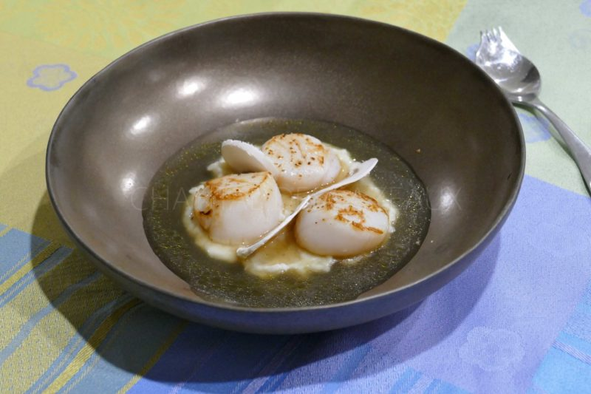
Ingrédients (pour 4 personnes):
15 noix de Saint-Jacques, sel, piment d’Espelette, 4 champignons de Paris (en saison, préférez les cèpes).
500 g de topinambours, 150 g de crème fleurette, 50 g de bouillon de volaille
Bouillon de cèpes: 300 g de cèpes, 1,25 litre de bouillon de volaille, 2 échalotes, 1 gousse d’ail
Préparation :
Préparer le bouillon:
Faire chauffer un filet d’huile dans une poêle et faire revenir les échalotes émincées. Ajouter les cèpes en morceaux et cuire à feu vif au début puis à feu moyen. A mi-cuisson ajouter l’ail émincé puis verser le bouillon de volaille. Laisser mijoter environ 30 minutes puis éteindre le feu et laisser infuser à couvert jusqu’à refroidissement. Filtrer en pressant bien pour récupérer un max de saveurs, puis faire réduire de moitié à feu doux.
Préparer le crémeux de topinambours:
Peler les topinambours et les couper en morceaux. Cuire avec la crème fleurette et le bouillon. Mixer finement et assaisonner.
Poêler des 2 côtés les noix de Saint-Jacques dans un filet d’huile d’olive à feu vif, l’intérieur doit rester translucide.
Dresser une belle cuillerée de mousseline de topinambours au fond des assiettes. Poser 3 Saint-Jacques par assiette et quelques lamelles de champignons crus. Assaisonner avec la fleur de sel et le piment d’Espelette.
Verser le bouillon de cèpes très chaud devant le convive.
www.assiettesgourmandes.fr

